**TUGAS II**

**WEB PROGRAMMING 2**

**SISTEM INFORMASI ABSENSI SISWA**



**Dosen Pengampu : M. Muzaki, S.Kom.**

**Disusun Oleh Kelompok 6 (5C) :**

**Muhammad Ismail Yulianda (17090084)**

**Rin Oke Mauliski (17090130)**

**Siti Handayani (17090063)**

**PROGRAM STUDI SARJANA SAINS TERAPAN**

**TEKNIK INFORMATIKA**

**POLITEKNIK HARAPAN BERSAMA TEGAL**

**2019/2020**

**Deskripsi (Muhammad Ismail Yulianda)**

Sistem ini dibuat untuk memudahkan guru dalam melakukan pengabsenan dikelas, yang mana guru memiliki rekapan absen siswanya yang lengkap, baik dari pertemuan pertama-terakhir. Sehingga guru dapat dengan mudah untuk mengecek absensi setiap saat.

**Analisis kebutuhan modul (Muhammad Ismail Yulianda)**

* Home : Halaman utama pada menu sistem informasi absensi siswa
* Tambah data : Menu untuk menambah data yang diperlukan
* Edit data : Menu untuk mengedit data yang diperlukan
* Hapus data : Menu untuk menghapus data
* Login : Halaman login digunakan untuk mengakses sistem absensi
* Lihat data : Pada menu ini user hanya dapat melihat data data yang ditampilkan oleh sistem

**Skema DB (Rin Oke Mauliski)**

1. Diagram basis data relasional

Mapel

Guru

Siswa

Id *

Nama_mapel

Nama_guru

Nama_siswa

Tanggal

Keterangan

NIP*

Nama_guru

Gender

Mata_pelajaran

NIS*

Nama

Kelas

Gender

Alamat

Kelas

Nama_kelas*

Nama_siswa

Nama_wali_kelas

1. Deskripsi Tabel

Tabel siswa

|  |  |  |
| --- | --- | --- |
| Kolom | Tipe data | Ket. |
| NIS | Int | Primary key |
| Nama | Varchar |  |
| Kelas | Varchar |  |
| Gender | Enum |  |
| Alamat | Varchar |  |

Tabel guru

|  |  |  |
| --- | --- | --- |
| Kolom | Tipe data | Ket. |
| NIP | Int | Primary key |
| Nama | Varchar |  |
| Gender | Enum |  |
| Mata_pelajaran | Varchar |  |

Tabel kelas

|  |  |  |
| --- | --- | --- |
| Kolom | Tipe data | Ket. |
| Nama_kelas | Varchar | Primary key |
| Nama_siswa | Varchar | Foreign key |
| Nama_wali_kelas | Varchar |  |

Tabel mapel

|  |  |  |
| --- | --- | --- |
| Kolom | Tipe data | Ket. |
| Id | Varchar | Primary key |
| Nama_mapel | Varchar |  |
| Nama_guru | Varchar | Foreign key |
| Nama_siswa | Varchar | Foreign key |
| Tanggal | Date |  |
| Keterangan | Varchar |  |

**Mockup Sistem (Siti Handayani)**

Sistem ini memiliki 2 user yaitu user admin dan user guru

* Mockup dari user admin
* Halaman Login admin digunakan oleh user admin untuk masuk ke sistem

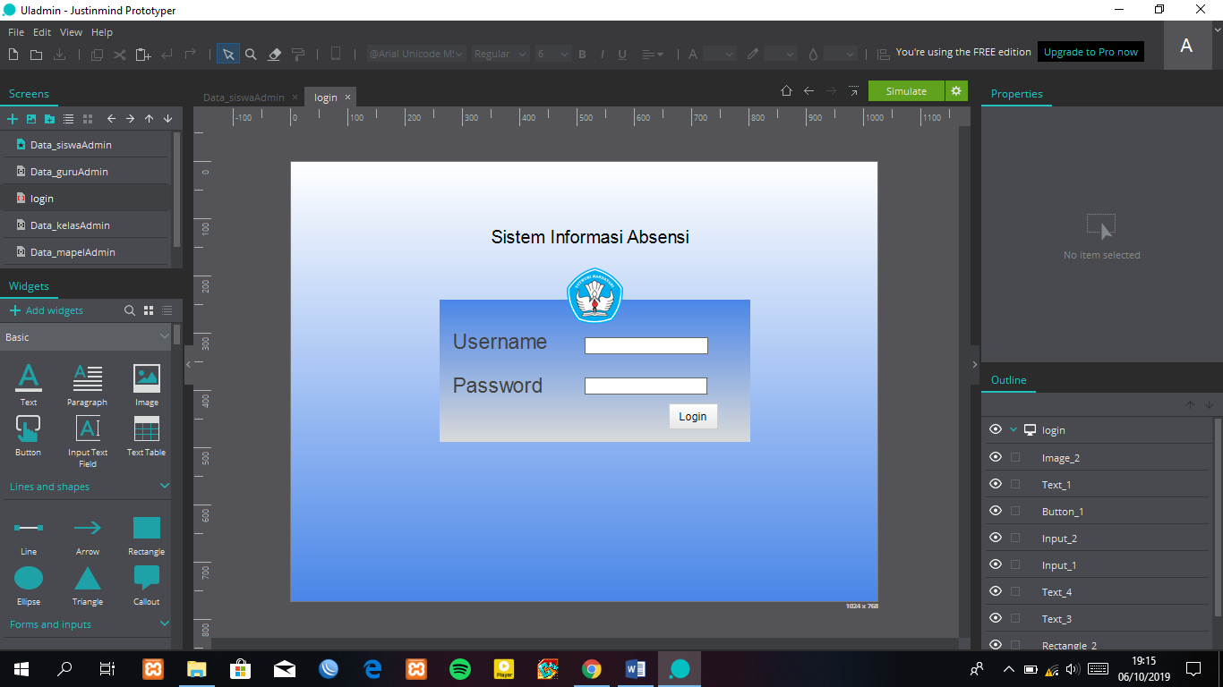

* Halaman Home adalah tampilan menu yang pertama kali ditampilkan setelah berhasil login

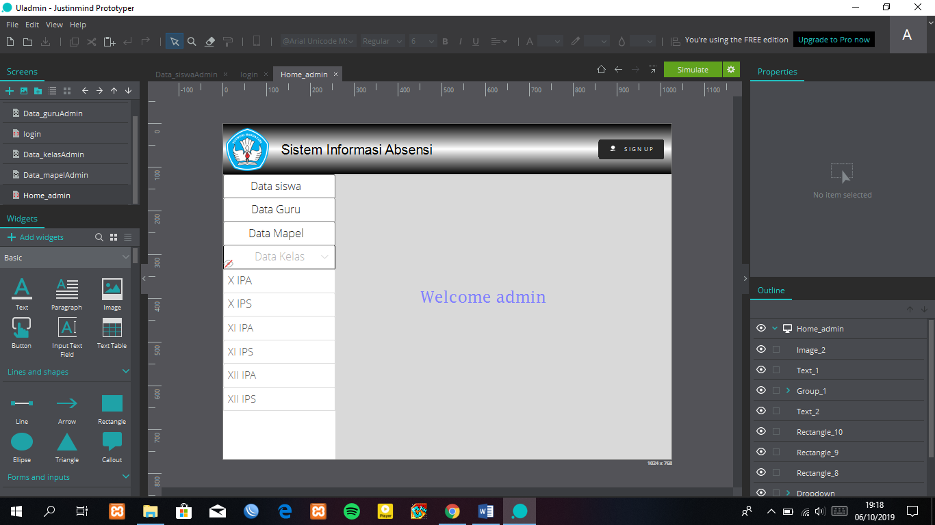

* Halaman Data Siswa, di halaman ini akan ditampilkan data dari siswa. User admin dapat mengedit, menghapus serta menambahkan data.

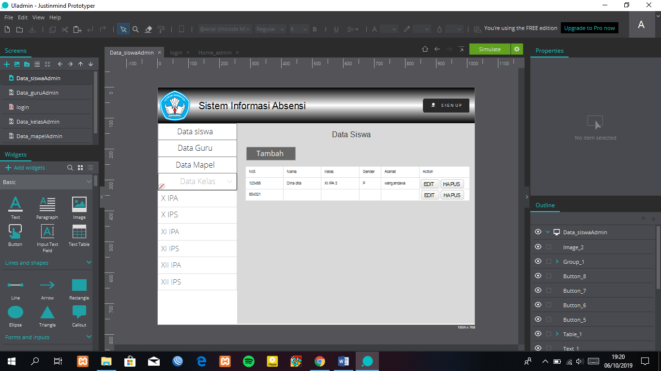

* Halaman Data Guru, di halaman ini akan ditampilkan data dari guru. User admin dapat mengedit, menghapus serta menambahkan data.

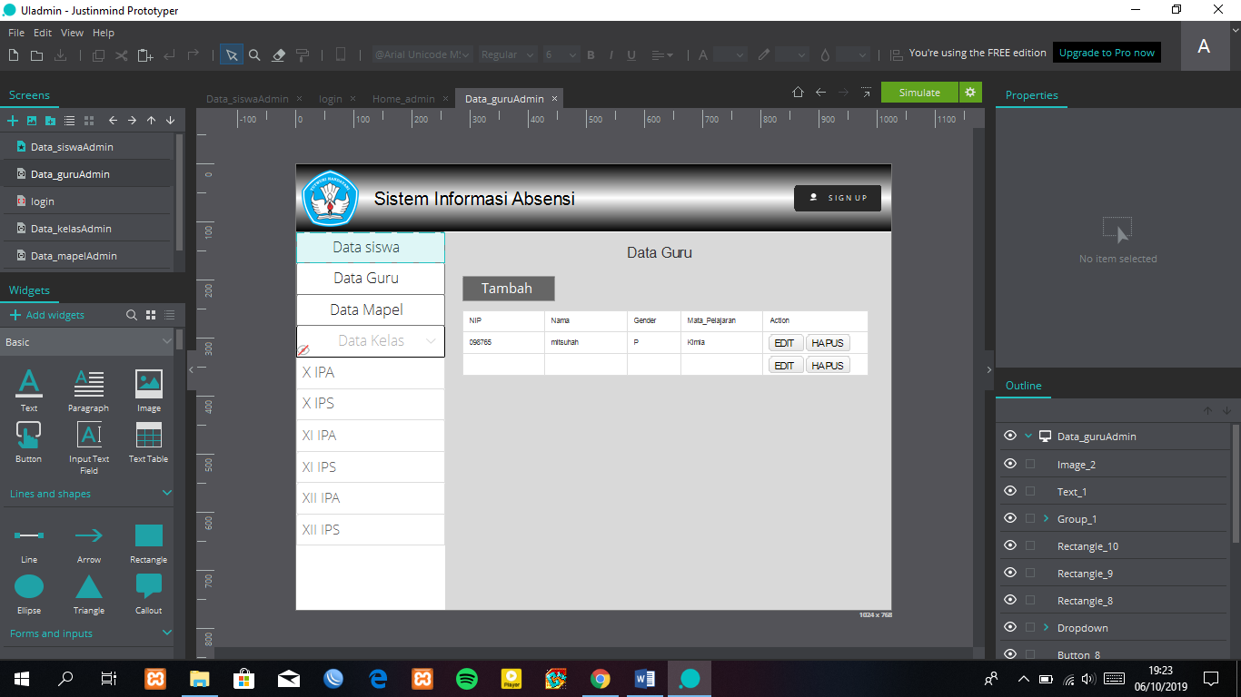

* Halaman Data Mapel, di halaman ini akan ditampilkan data dari mata pelajaran. User admin dapat mengedit, menghapus serta menambahkan data.

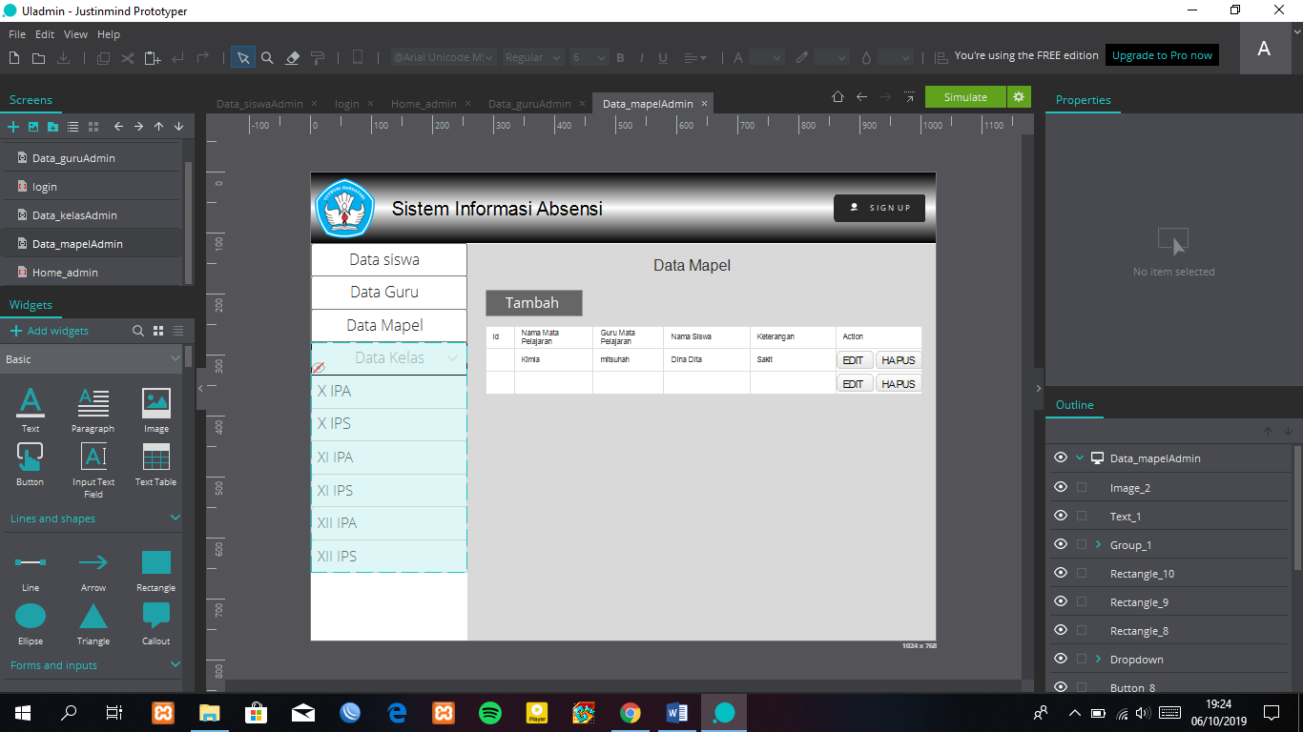

* Halaman Data Kelas, di halaman ini akan ditampilkan data dari setiap kelas. User admin dapat mengedit, menghapus serta menambahkan data.

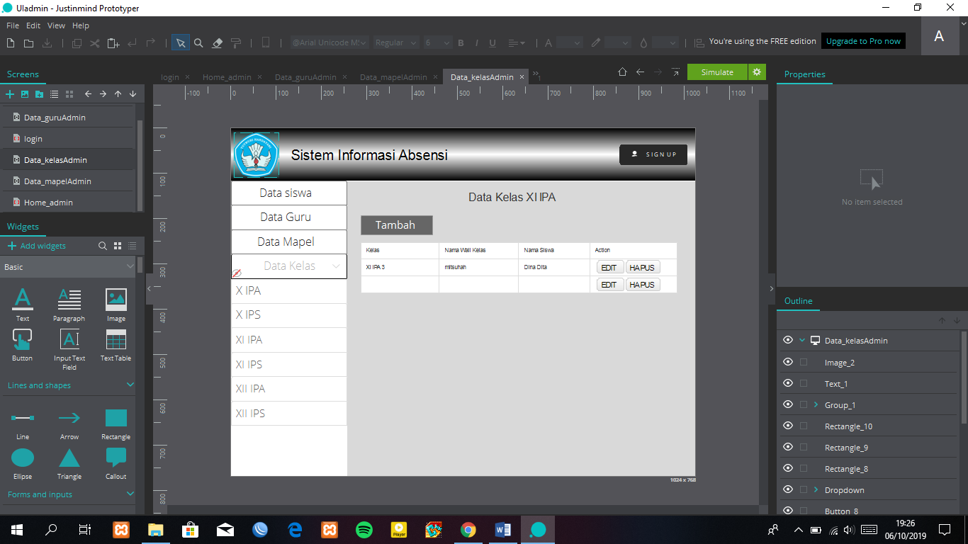

* Mockup dari user guru
* Halaman Login Guru digunakan oleh user guru untuk masuk ke sistem

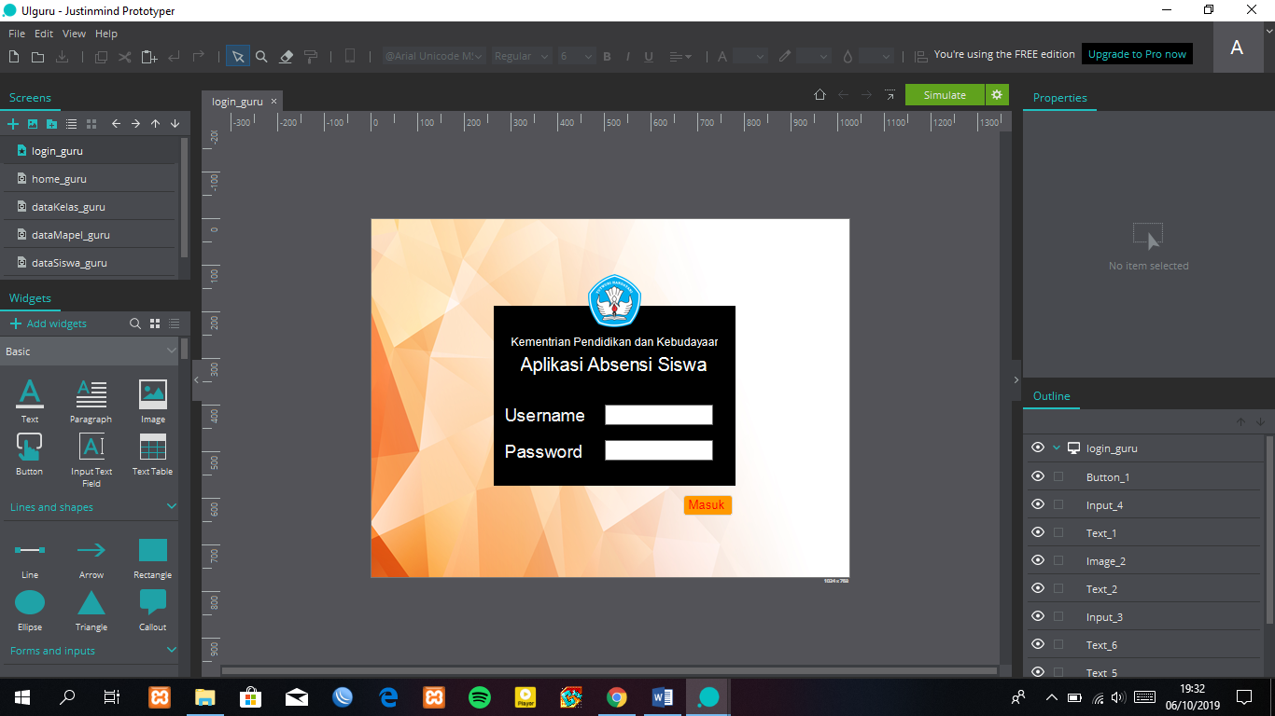

* Halaman Home adalah tampilan menu yang pertama kali ditampilkan setelah berhasil login

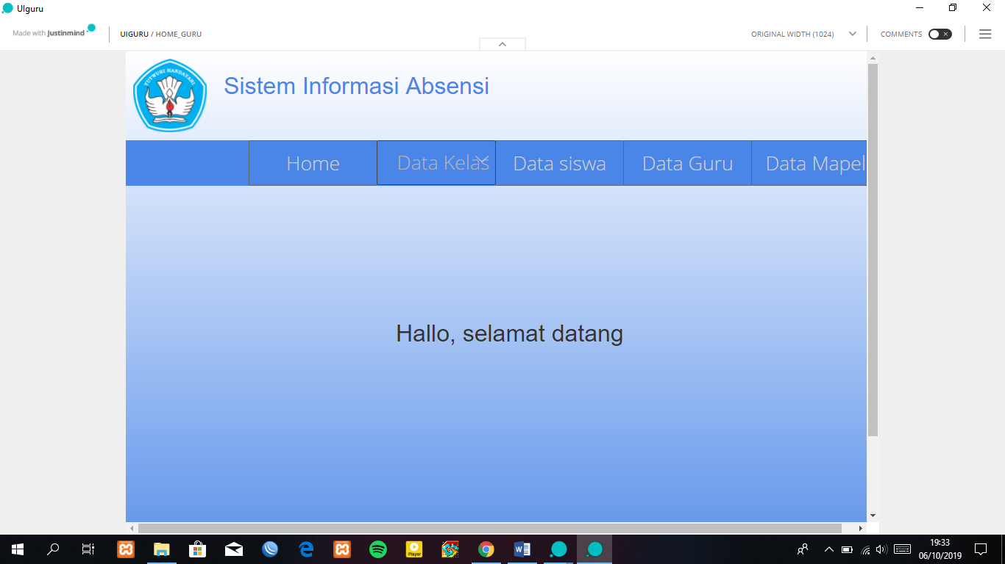

* Halaman Data Siswa, di halaman ini akan ditampilkan data dari siswa. User guru hanya dapat melihat data siswa.

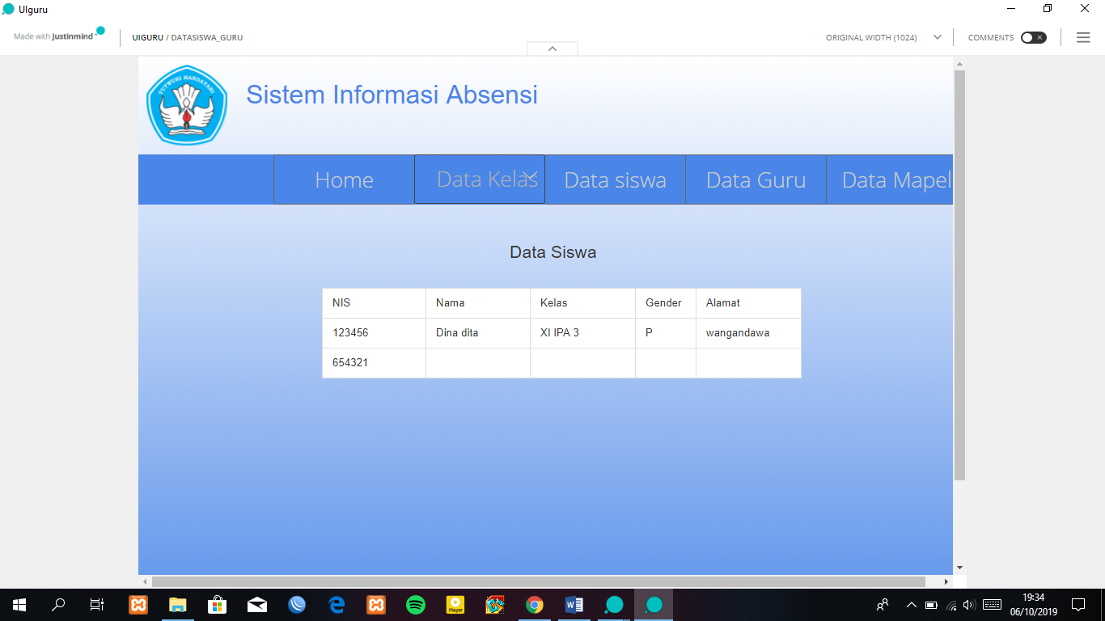

* Halaman Data Guru, di halaman ini akan ditampilkan data dari guru. User guru hanya dapat melihat data guru.

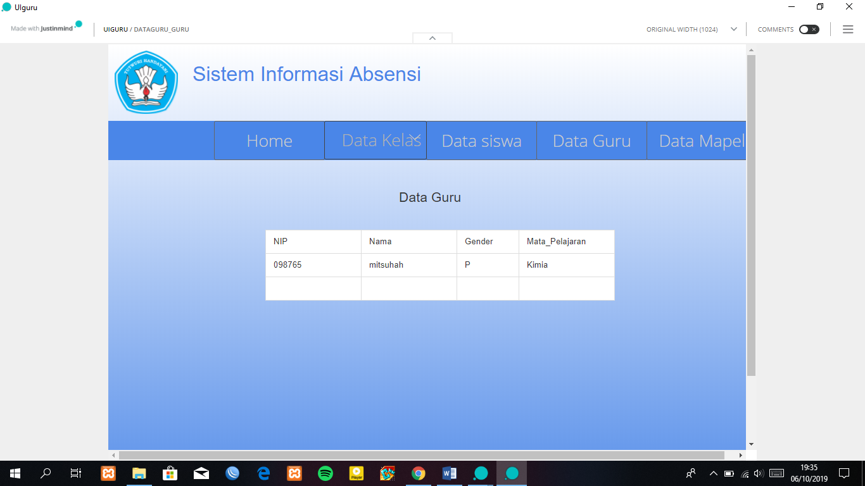

* Halaman Data Mapel, di halaman ini akan ditampilkan data dari mata pelajaran. User guru dapat mengisi data absensi.

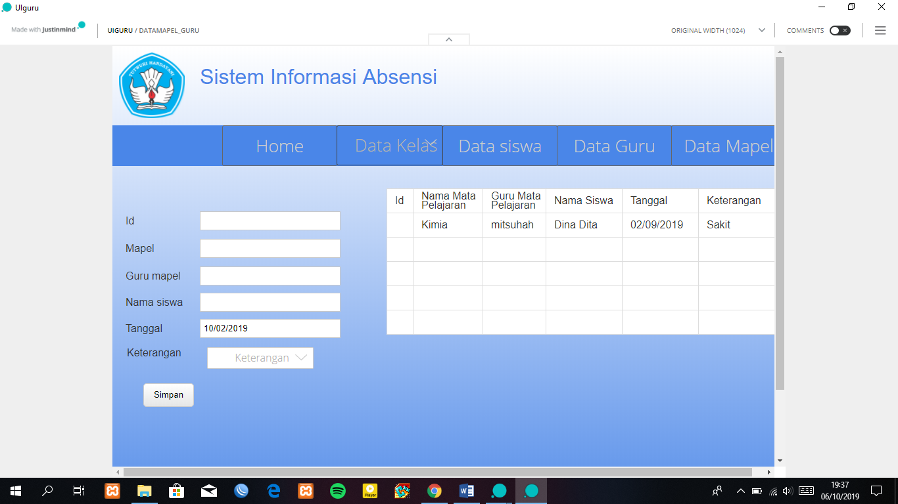

* Halaman Data Kelas, di halaman ini akan ditampilkan data dari setiap kelas. User guru hanya dapat melihat data kelas.

